**MANUAL DE UTILIZAÇÃO**

INTEGRAÇÃO COM A CATRACA DA TOPDATA

COLÉGIO DELOS



Sumário

1. Objetivo 2

2. Cenário Atual 2

3. Justificativa do Projeto 2

4. Identificação dos Dispositivos 2

5. Procedimentos 2

6. Formação do Código de Acesso 3

7. Tabela de Tipos de Pessoas e Formação do Código de Acesso 3

8. Recomendações sobre o Código de Acesso 4

9. Exemplos de Código de Acesso 4

10. Exclusões do Escopo 5

11. Anexos 6

Figura 1 – Realizando o bloqueio de um aluno 6

Figura 2 – Localizando o código do aluno e dos responsáveis 6

Figura 3 – Localizando o código dos responsáveis 7

Figura 4 – Localizando o código das pessoas autorizadas para buscar o aluno 7

Figura 5 – Cadastro dos professores e outros profissionais 8

Figura 6 – Localizando o código do professor 8

Figura 7 – Localizando o código dos outros profissionais 9

1. Objetivo

Realizar a integração entre o sistema Escolar Manager e as catracas TopData*.*

1. Cenário Atual

Foi feito um sistema auxiliar para realizar o controle e liberação de acesso dos alunos matriculados.

1. Justificativa do Projeto

Com o objetivo de agilizar o processo e torna-lo mais seguro, será implementado a forma de integração on-line.

Com intuito de dar ênfase na segurança aos alunos e da autorização de acesso delas à instituição, o colégio Visão solicitou a integração do *software* Escolar Manager para gerenciar e validar esses acessos na forma on-line.

1. Identificação dos Dispositivos

O colégio possui três (3) catracas que estão localizadas em frente à entrada principal do colégio, onde são identificadas da esquerda para a direita como catracas 1, 2 e 3. De acordo com a identificação definida na catraca chamada (inner).

O Servidor encontra-se em rede com o IP identificado como (10.1.1.250), onde o sistema de controle de catracas deverá estar funcionando, nesta máquina o programa identificará a máquina como servidor de acordo com a variável de ambiente (EM_INTEGRACAO_CATRACA).

O Cliente encontra-se em rede definida na variável de ambiente (EM_INTEGRACAO_CATRACA).

1. Procedimentos

* 1° - No servidor o sistema deverá estar em execução;
  + Caso o servidor seja desligado ou o sistema seja encerrado, as catracas entrarão em modo OFF-LINE;
  + Se for encerrar o sistema, sempre solicite antes a desconexão das catracas, pois ele poderá ficar “preso” no processo de comunicação. Se tentar abrir o sistema novamente ocorrerá erro. Para resolver este problema, abra o gerenciador de tarefas do Windows (teclas Ctrl + Alt + Delete; clique em Gerenciador de tarefas), localize o programa na lista (ControleDeAcesso) e solicite o encerramento. Para abrir o programa novamente;
* 2° - Ligar as catracas:
  + Basta ligar as catracas no quadro de disjuntores, identificado com a letra (C);
* 3° - Conexão com as catracas:
  + Deverá ocorrer em um a no máximo dois minutos;
  + Caso as catracas não conectem ao sistema:
    - Verificar no sistema os estados de funcionamento no menu (Cadastro de Catracas);
    - Se necessário clique no botão (Desconectar todas) e depois no botão (Conectar Todas);
    - Verificar se o servidor está conectado na rede;
    - Verificar o funcionamento de equipamentos como *HUB* ou *SWITCH*;
    - Verificar se as catracas estão devidamente conectadas na rede;
* 4° - No cliente:
  + A máquina cliente poderá ser qualquer máquina conectada na rede;
  + Deve ser configurada na variável de ambiente o código da escola, o IP do servidor o caminho do arquivo de banco de dados da Escolar Manager, o tipo “CLIENTE” e a porta de comunicação no caso 5000;
  + O sistema deverá estar em execução no servidor;
  + Poderá existir quantas máquinas clientes forem necessárias, porém não é recomendado um número excessivo de execuções, pois isso consumirá os recursos da rede;
  + Caso o servidor seja encerrado o Cliente perderá a comunicação, basta fechar e reabrir o sistema;
* 5° - O Monitor, selecione no sistema o menu (Monitor de Acessos), nele serão exibidos as catracas e os respectivos acessos que estarão sendo realizados;
* 6° - Para exibir a tela de monitor numa televisão, basta ligar a TV e na tela da TV localizar o ícone do (Controle de Acessos) clique duas vezes para abrir e no menu selecione a opção (Monitor de Acessos);
* 7° - Eventualmente a configuração do vídeo no Windows pode se perder, nesse caso, ligue a TV e verifique se está conectada ao computador, na (Área de trabalho), clique com o botão direito e selecione (Configurações de exibição) em (Vídeo), deverão ser exibidos dois monitores, desça até a opção (Vários monitores), selecione a opção (Estender estes vídeos);

1. Formação do Código de Acesso

A formação do código que será utilizado no **Cartão de acesso** deverá seguir a seguinte regra:

O número deverá conter 10 (dez) dígitos, onde o primeiro dígito corresponde ao Código de Tipo, na sequencia serão dispostos os Zeros Complementares e por fim o Código de Cadastro no sistema.

Veja a formação do código: 1 | 000000 | 388, ou seja, Código de Tipo | Zeros Complementares | Código de Cadastro.

Resultado: **1000000388**.

Para realizar o acesso por teclado, os zeros complementares podem ser ignorados, ficando apenas o Código de Tipo e o Código de Cadastro no sistema.

Veja a formação do código: 1 | 388, ou seja, Código de Tipo | Código de Cadastro.

Resultado: **1388**.

1. Tabela de Tipos de Pessoas e Formação do Código de Acesso

|  |  |  |  |  |  |
| --- | --- | --- | --- | --- | --- |
| Código de Tipo | Tipos de Pessoas | Zeros de complemento | Código de Cadastro | Código para o Cartão | Código utilizado no teclado |
| 1 | Aluno | 00 | 3545688 | 1003545688 | 13545688 |
| 6 | Pessoa Autorizada a Buscar o Aluno | 00000000 | 1 | 6000000001 | 61 |
| 5 | Responsável pelo Aluno | 000000 | 388 | 7000000388 | 7388 |
| 2 | Professor | 0000000 | 49 | 8000000049 | 849 |
| 8 | Outros Profissionais | 000000 | 210 | 9000000210 | 9210 |
| 3 | Colaborador | 00000000 | 7 | 3000000007 | 37 |

Tabela 1 - formato dos códigos de acesso

Veja “Como localizar o código de cadastro” Figuras 2 ao 7.

1. Recomendações sobre o Código de Acesso

Não é recomendado que o aluno acesse as catracas por meio de teclado, mas caso seja necessário o aluno deverá digitar o número um (1) referente ao “Tipo de Pessoas”, “Aluno”, antes do seu número de matricula, se este detalhe for esquecido, pode gerar falsos positivos.

Por exemplo:

O aluno “A” digitou seu número de matrícula 1288, e realizou acesso pelo aluno “B” 288, o aluno “A” deve digitar 11288, para realizar o seu acesso correto.

Outros problemas também poderão ocorrer entre “Tipos de Pessoas” como Professor, Outros Profissionais, Colaborador, Responsáveis pelo Aluno e Autorizados a Buscar o Aluno. Causando problema no controle dos mesmos.

1. Exemplos de Código de Acesso

Por exemplo:

Temos o Aluno com código 68, Professor com código 68, Colaborador com o código 68, Responsável com o código 68 e o Autorizado também com o código 68, se for digitado somente 68, o acesso sempre será realizado pela Pessoa Autorizada de código (8), já que o primeiro dígito é referente à Pessoa Autorizada (6) e o próximo dígito (8) referente ao Código da Pessoa.

Portanto para o **Cadastro Biométrico** e o **Cartão de Acesso** os códigos de acesso deverão ser cadastrados na forma completa, exemplo:

|  |  |  |  |  |
| --- | --- | --- | --- | --- |
| Pessoa | Tipo | Código no Cadastro | Código de Acesso | Teclado |
| Aluno | 1 | 68 | 1000000068 | 168 |
| Professor | 2 | 68 | 2000000068 | 268 |
| Responsável | 5 | 68 | 5000000068 | 568 |
| Pessoa Autorizada | 6 | 68 | 6000000068 | 668 |
| Outros Profissionais | 8 | 68 | 8000000068 | 868 |
| Colaborador | 3 | 68 | 3000000068 | 368 |

Veja “Como localizar o código de cadastro” Figuras 2 ao 7.

1. Exclusões do Escopo

O Escolar Manager exime-se de qualquer questão relacionada a problemas técnicos da catraca e usabilidade dela e do *software* de cadastro de biometria.

Nenhum outro fluxo/ funcionalidade além dos abordados nesta documentação serão criados ou alterados.

1. Anexos

## Figura 1 – Realizando o bloqueio de um aluno

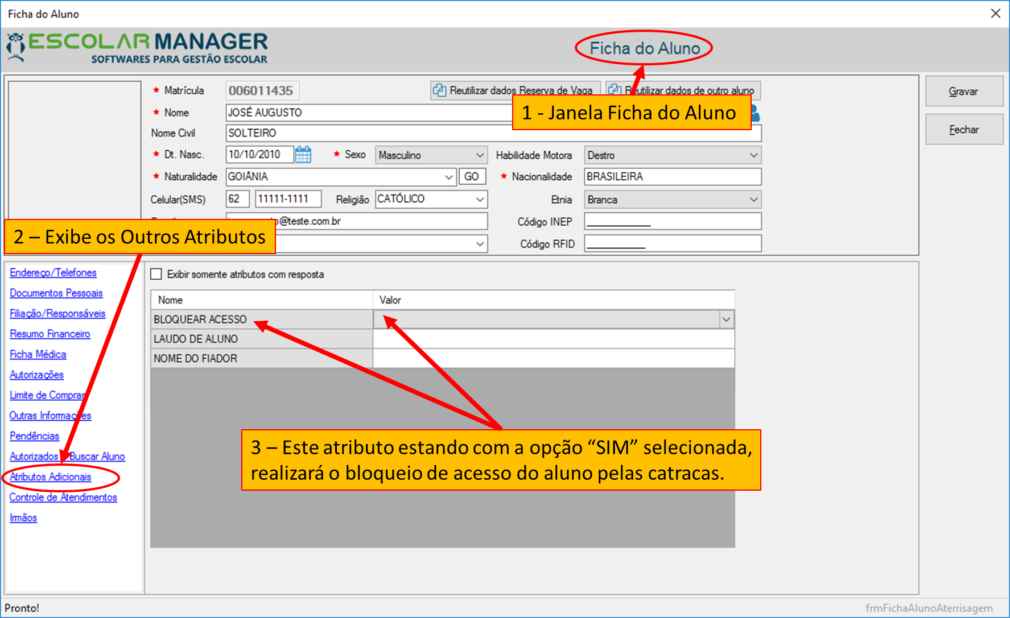

## Figura 2 – Localizando o código do aluno e dos responsáveis

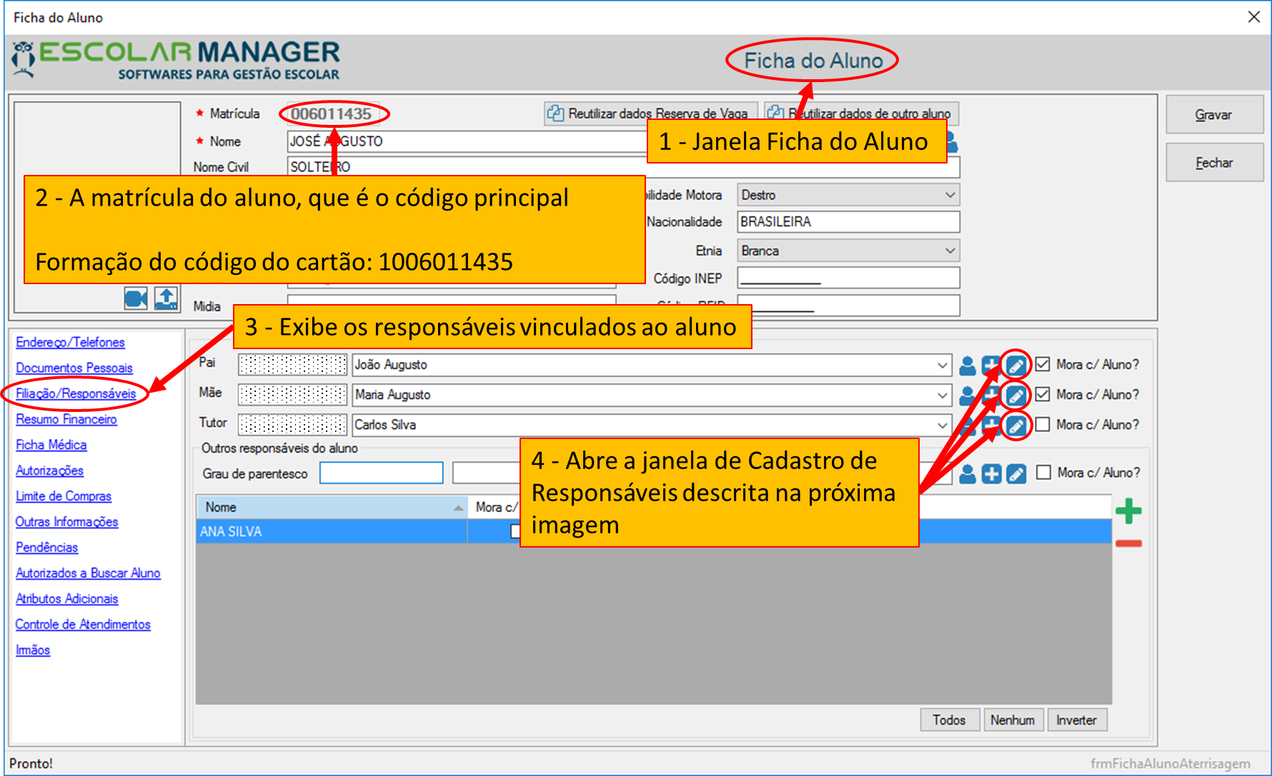

## Figura 3 – Localizando o código dos responsáveis

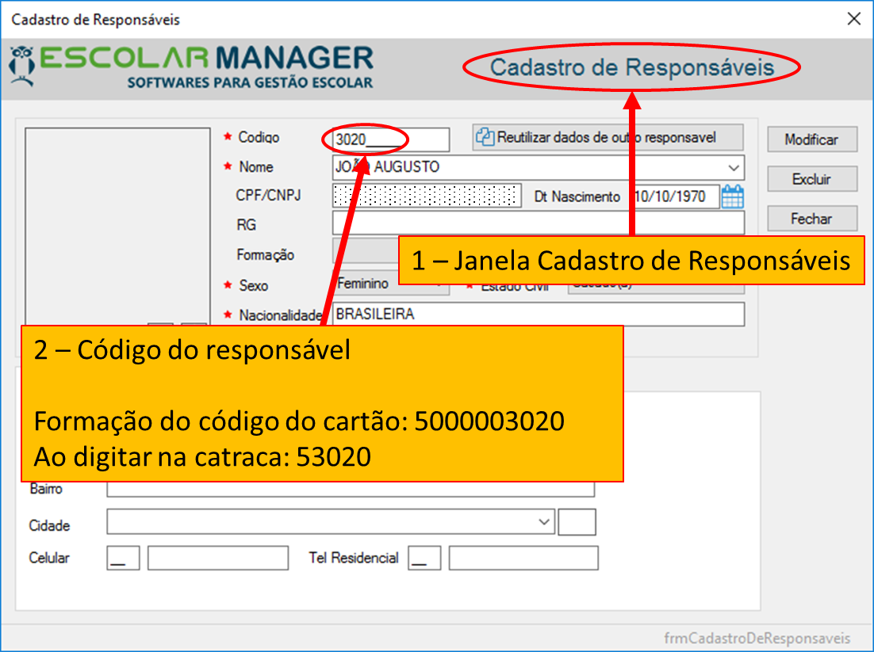

## Figura 4 – Localizando o código das pessoas autorizadas para buscar o aluno

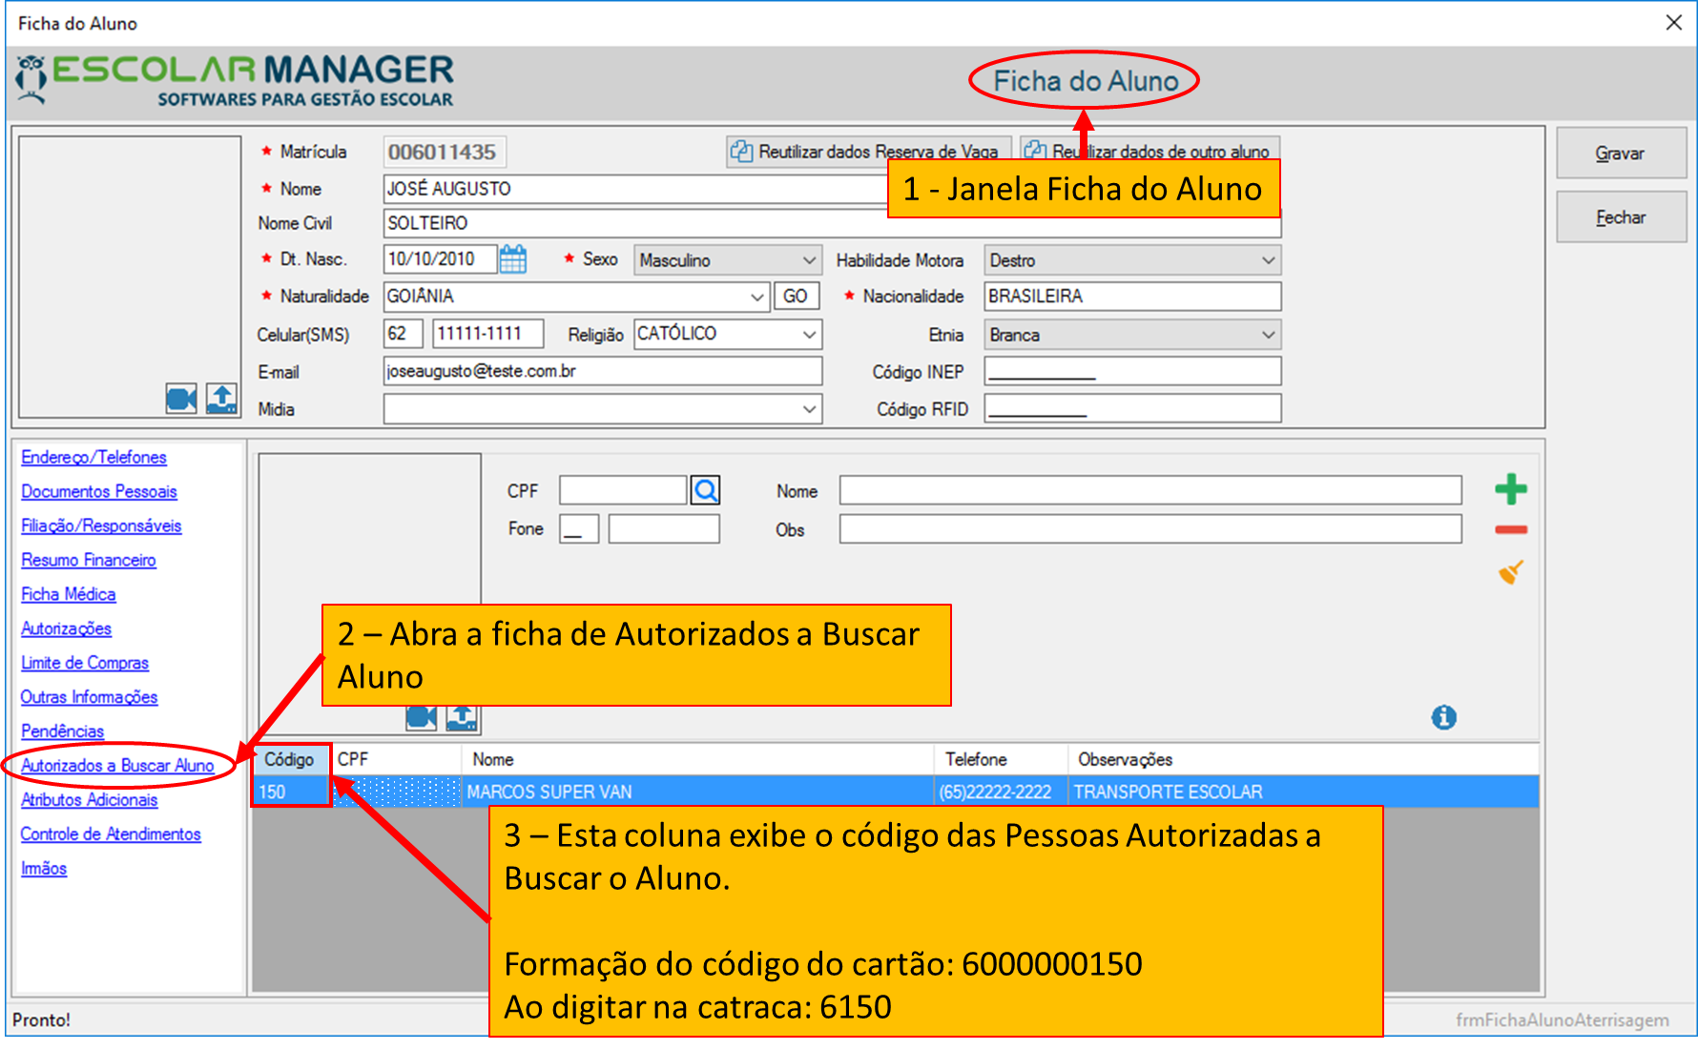

## Figura 5 – Cadastro dos professores e outros profissionais

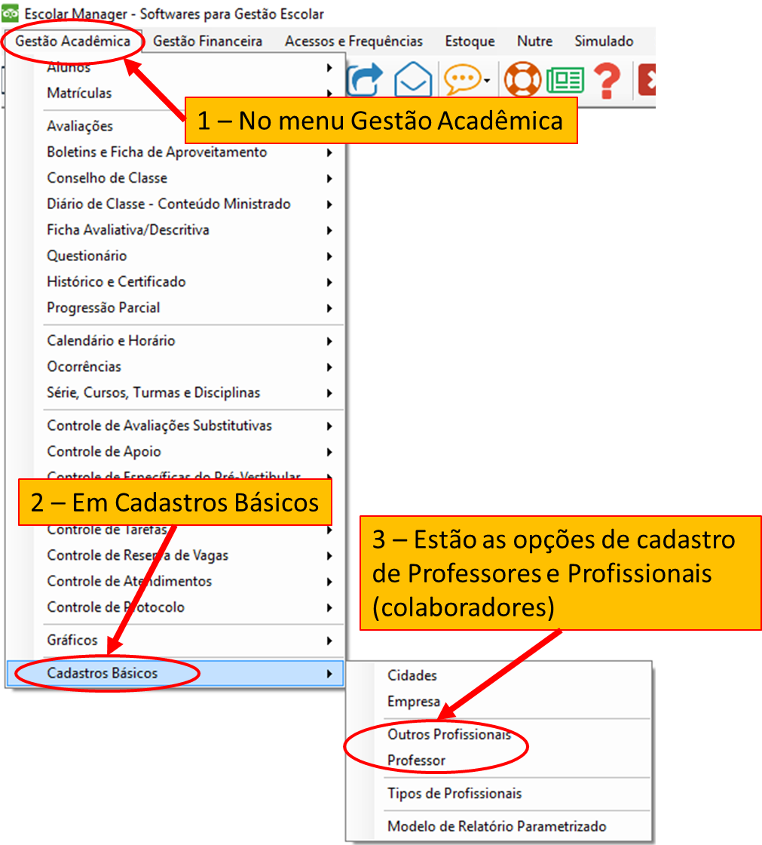

## Figura 6 – Localizando o código do professor

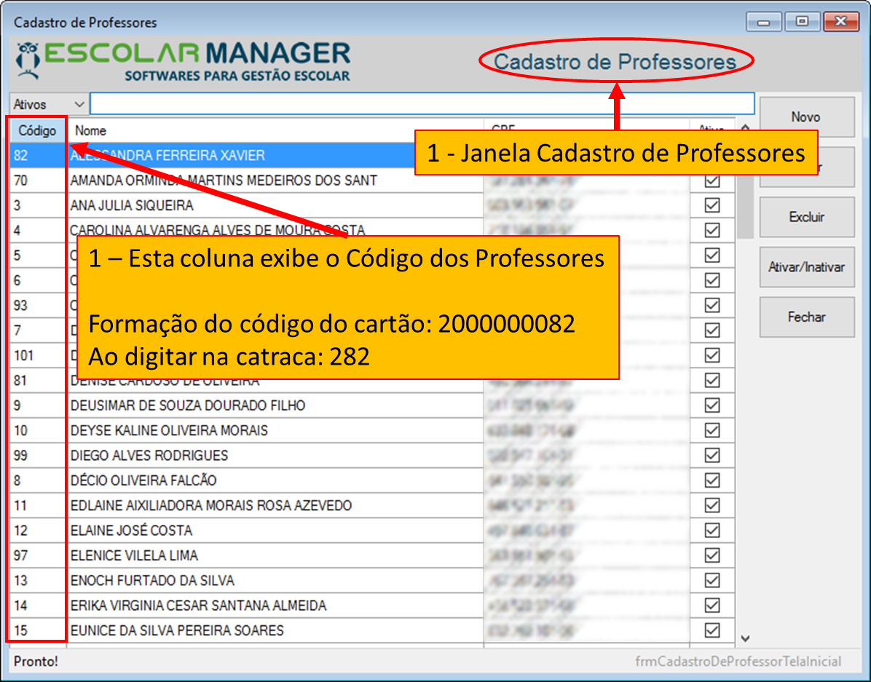

## Figura 7 – Localizando o código dos outros profissionais

